澎湖縣湖西鄉成功國小98學年度 第二學期生活領域第二次月考
姓名： 得分：

一、把正確的稱謂連起來
：每題3分，共18分
關 係 |  |  |  | 稱 謂

爸爸的哥哥 | ˙ |  | ˙ | ㄅ外婆
媽媽的媽媽 | ˙ |  | ˙ | ㄆ姑姑
爸爸的姐妹 | ˙ |  | ˙ | ㄇ奶奶
爸爸的媽媽 | ˙ |  | ˙ | ㄈ伯父
爸爸的弟弟 | ˙ |  | ˙ | ㄉ舅舅
媽媽的兄弟 | ˙ |  | ˙ | ㄊ叔叔
二、可以用哪些方法和親戚聯絡感情？請打ˇ：每題2分，共8分
打電話 |  | 親自拜訪
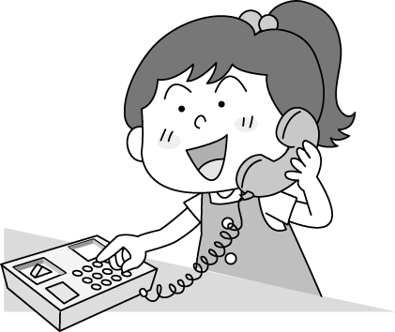 |  | 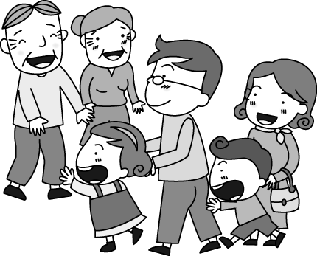
寫信 |  | 吵架
 |  | 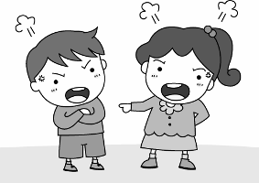
三、母親節時，可以做什麼來感謝媽媽？請打ˇ：每題3分，共30分
寫卡片 |  | 親吻
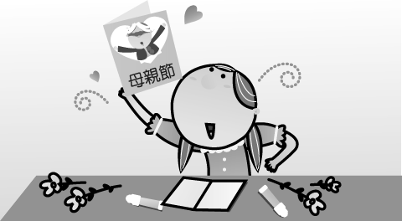 |  | 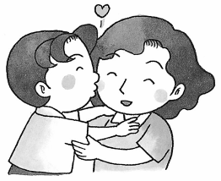
擁抱 |  | 吵架
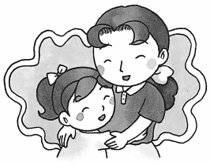
幫忙擦桌子 |  | 幫忙掃地
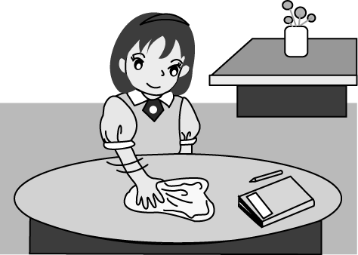 |  | 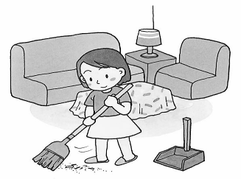
幫忙洗碗 |  | 搶玩具
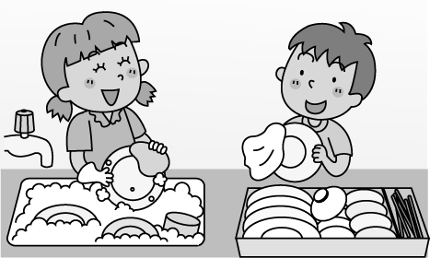 |  | 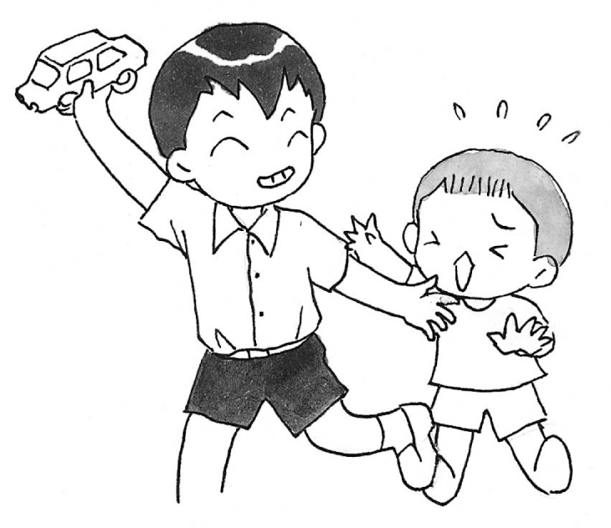
幫媽媽搥背 |  | 吵著買東西
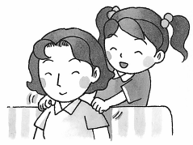 |  | 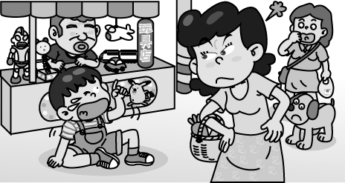

四、把電話號碼和正確的用途連起來：每題4分，共
20分
119 | 113 | 110 | 166 | 104
˙ | ˙ | ˙ | ˙
˙ | ˙ | ˙ | ˙ | ˙
ㄅ  火警、救護報案專線 | ㄆ  報案  專線 | ㄇ  市內  查號臺 | ㄈ  婦幼保  護專線 | ㄉ  氣象臺
五、打電話和接電話時要注意哪些禮貌？請打ˇ：每題
2分，共12分
很晚時打給同 |  | 打錯時會說對 |  | 講完電話會說
學問功課  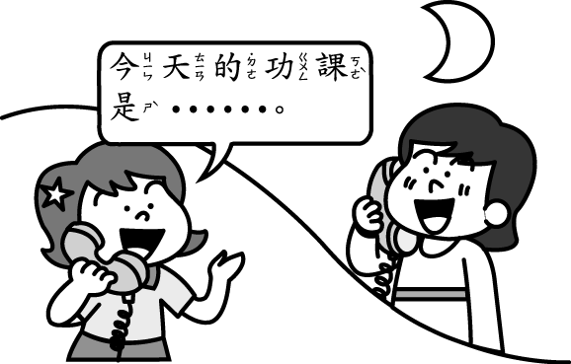 |  | 不起  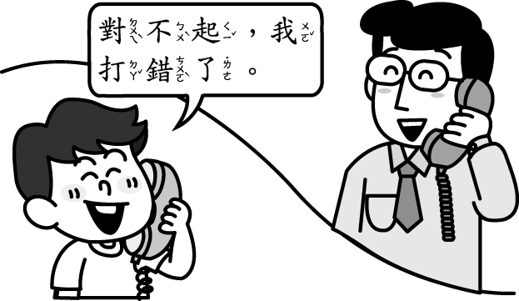 |  | 再見  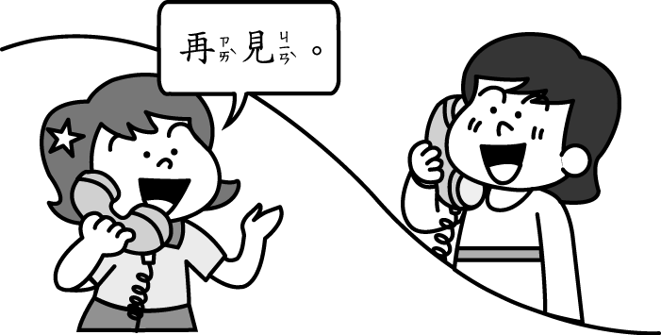
要對方猜自己 |  | 同學打電話來 |  | 家人不在時，請
的名字  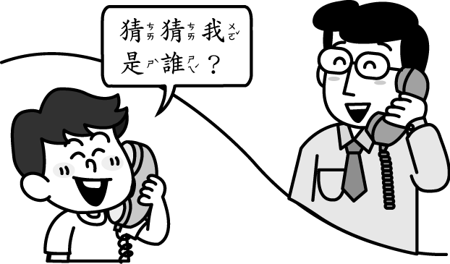 |  | ，讓電話響很久  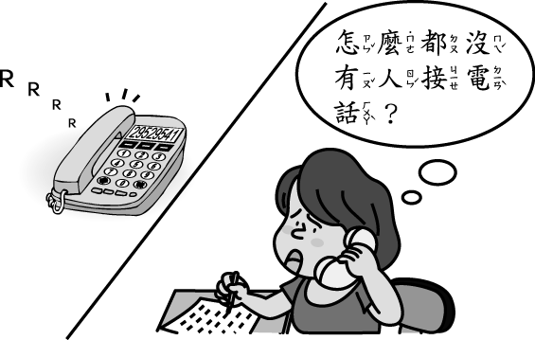 |  | 對方留言  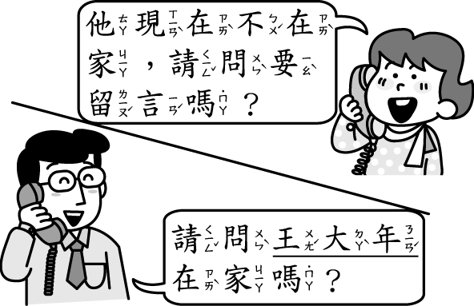
六、請依照打公用電話的步驟，填入1、2、3、4：每題3分，共12分
插入電話卡 |  | 拿起話筒 |  | 取出電話卡 |  | 通話
並撥號  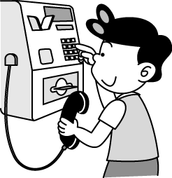 |  | 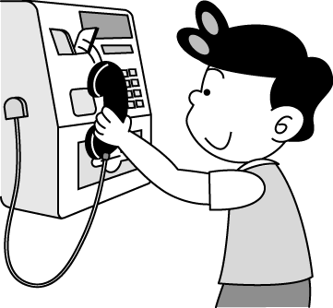 |  | 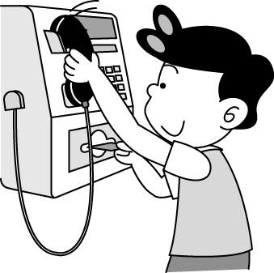 |  | 